
แบบฟอร์มการตรวจสอบเอกสาร (สพ.๑๐.๑)
สถาบันวิจัยพุทธศาสตร์ มหาวิทยาลัยมหาจุฬาลงกรณราชวิทยาลัย

ผู้ขอการรับรอง | : ผศ.ดร.พุทธชาติ แผนสมบุญ
ส่วนงาน | : คณะมนุษยศาสตร์ มหาวิทยาลัยมหาจุฬาลงกรณราชวิทยาลัย
ชื่อโครงการวิจัย | : รูปแบบการสรางเสริมอาชีพอิสระผู้สูงอายุ ตําบลบานปอม อําเภอ พระนครศรีอยุธยา จังหวัดพระนครศรีอยุธยา”

ข้าพเจ้าได้ดำเนินการตรวจสอบเอกสารดังต่อไปนี้
 ได้ตรวจสอบการคัดลอกผลงานงานวิจัย (อักขราวิสุทธิ์) อยู่ที่...๕.๙๓.....% (ไม่เกิน ๑๕%)
 ผ่านการตรวจรูปแบบและการพิสูจน์อักษรเรียบร้อยแล้ว
 ผ่านการรับรองจริยธรรมวิจัยในมนุษย์เรียบร้อยแล้ว (หลักฐานในเล่ม)
 ได้รับการตีพิมพ์ผลงานวิจัยในวารสาร มจร พุทธปัญญาปริทรรศน์ (แนบเอกสารหลักฐาน)
ขอรับรองว่า ได้ดำเนินการตรวจสอบเอกสารข้างต้นเรียบร้อยแล้ว จึงขอนำส่งเอกสารเพื่อให้สถาบันวิจัยพุทธศาสตร์ รับรองผลงานวิจัยต่อไป
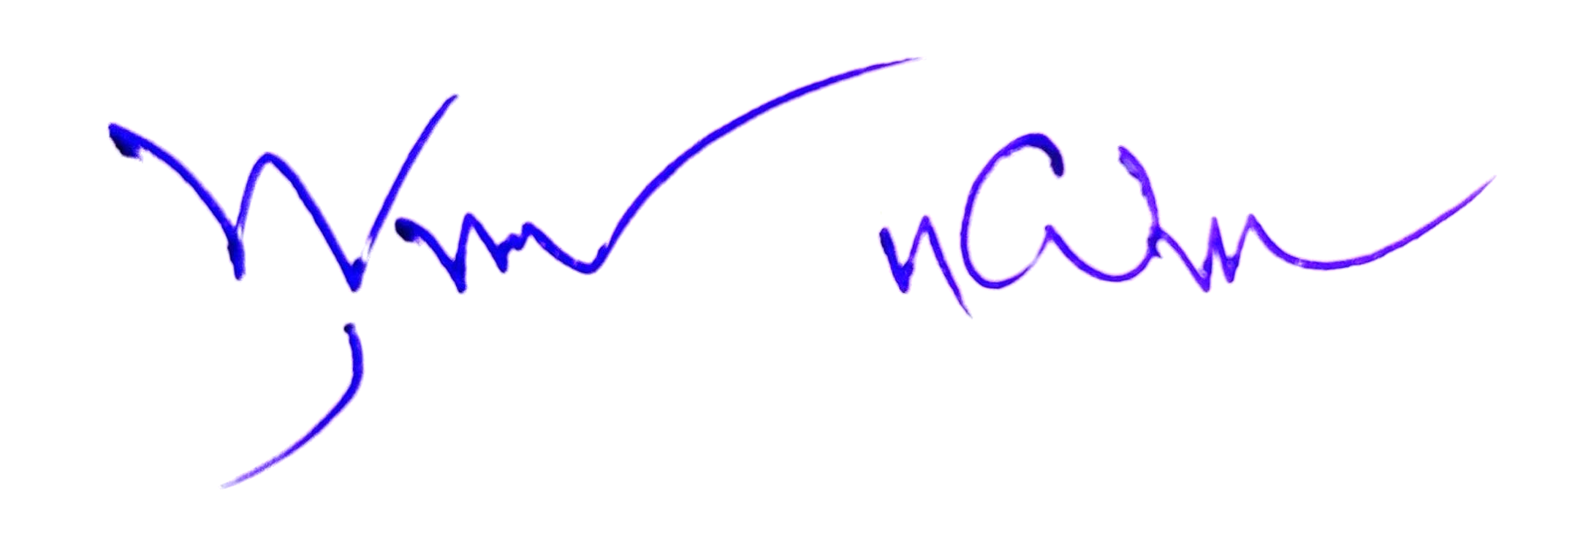
ลงชื่อ ผศ.ดร.พุทธชาติ แผนสมบุญ
(ผู้ขอรับรอง)
วันที่............เดือน..........................พ.ศ..............

………………………………………………………………………………………………………………………………………………
ส่วนสถาบันวิจัยพุทธศาสตร์
เรียน ผู้อำนวยการสถาบันวิจัยพุทธศาสตร์
 เห็นควรเสนอกรรมการพิจารณาร
 เห็นควร.................................................

(นายเดชฤทธิ์ โอฐสู)
เจ้าหน้าที่สถาบันวิจัยพุทธศาสตร์

 เสนอกรรมการพิจารณา
 อนุมัติรับรอง
 .............................................................

(พระครูสุธีกิตติบัณฑิต,รศ.ดร.)
ผู้อำนวยการสถาบันวิจัยพุทธศาสตร์

